- 版本名称
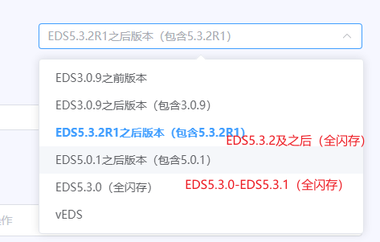
同时调整下顺序：EDS5.0.1之后版本 EDS5.3.2及之后版本 EDS5.3.0-5.3.1 EDS3.0.9及之后 EDS3.0.9之前， veds 这个顺序从上到下

- 针对版本区分不同授权类型
全闪：显示全闪存授权版本（去掉极致性能），包括5.3.0和5.3.2
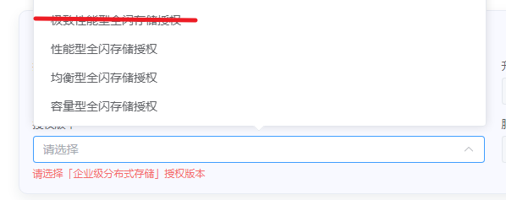
类似选择5.0.1集之后的版本
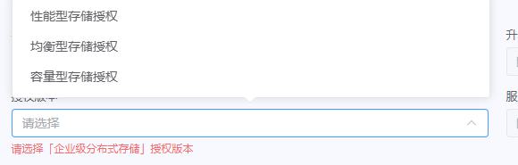

- 销售型号精简
针对5.3.0-5.3.1版本，以及5.3.2及之后版本：去掉aStor-EDS-F3000-H4和aStor-EDS-F6000-H4，这两个型号实际不存在
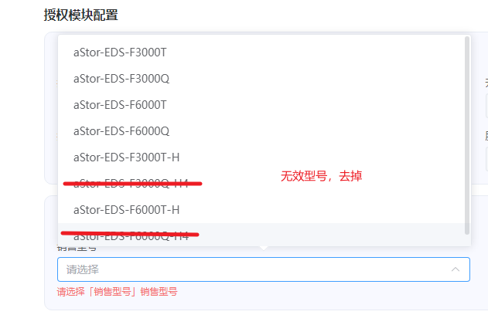
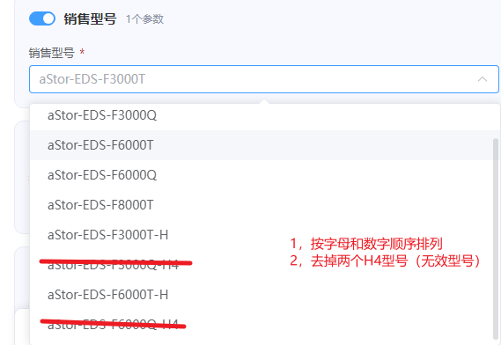
- 针对5.3.2的功能授权模块，默认不开启，同时增加备注说明，把禁用改为未开启、开启
同时颜色不要置灰（造成不能开启的错觉）

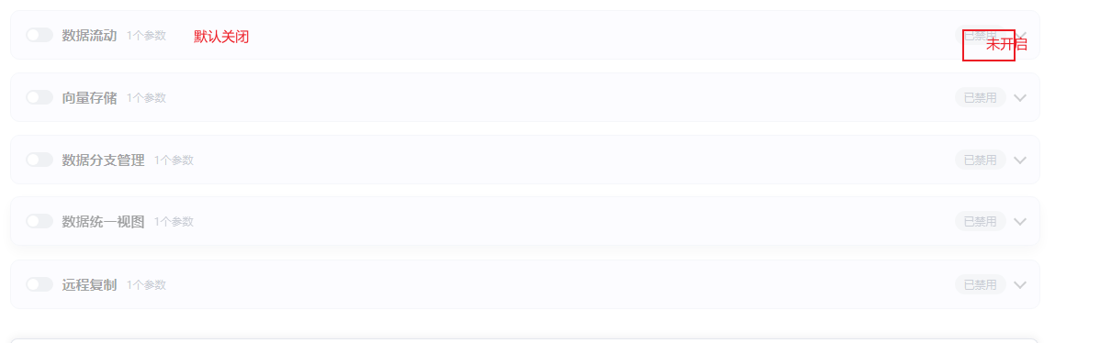
同时增加备注
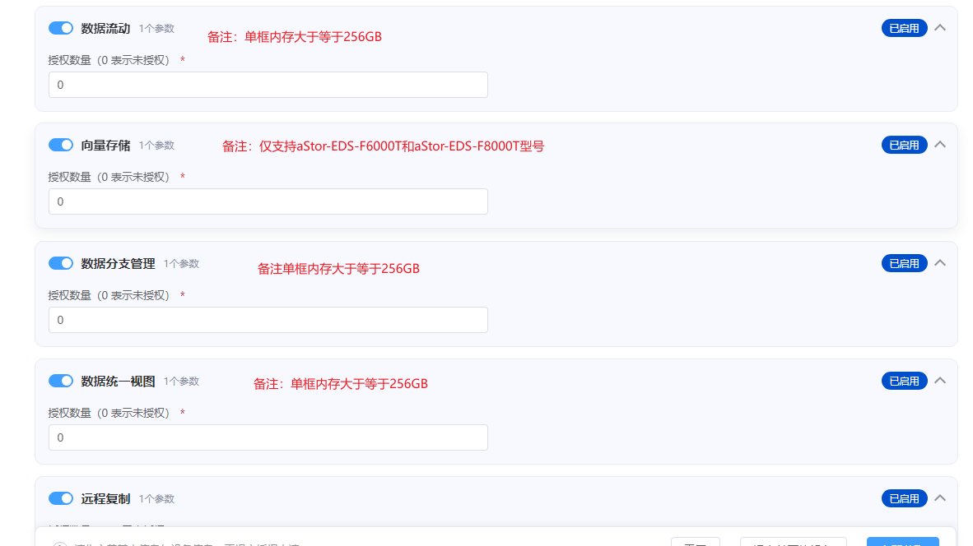
- 针对全闪版本授权（5.3.0-5.3.1，以及5.3.2），必须开启销售型号，非可选


